Общественное объединение «Азербайджанский этнокультурный центр «Низами»
В Жамбылской области проживают около 12000 азербайджанцев.Председатель – Насиров Гусейн Сахибович.
Общественное объединение фукционирует с 2000 года. Целью создания общественного объединения является изучение истории, культуры, искусства, сохранение и развитие родного языка, народных обычаев и традиций. Представители этнообъединения принимают активное участие в общественно-культурной жизни города и области.
С момента образования центр ежегодно проводитдни этноса, участвует в областных и республиканских мероприятиях,оказывает поддержку нуждающимся в помощи. В районах на средства центра построены мечети для верующих. Неоднократно проходили встречи посла Республики Азербайджан с азербайджанцами, проживающими в Жамбылской области.
В Шуском и Меркенском районах работают курсы по изучению азербайджанского языка,создан фольклорный ансамбль "Севинч".
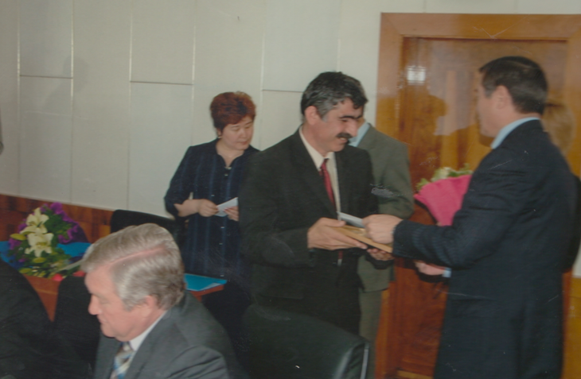
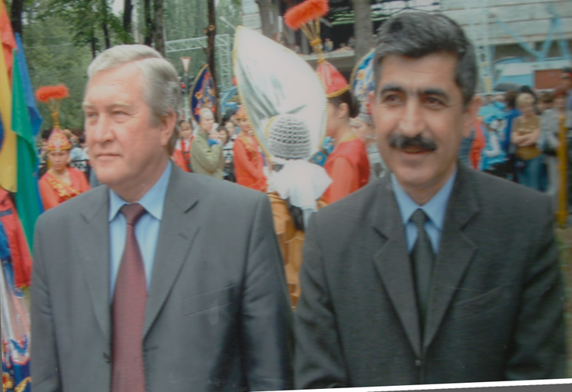
Азербайджанцы Жамбылской областиподдерживают связи с азербайджанскими центрами других областей.

